Correção de erros site PET Saúde ambulatório Trans

1. Texto de introdução

O Ambulatório de Saúde Integral da Pessoa Trans (ASIPT) é um serviço acadêmico e de assistência à saúde, gerido pelo Departamento de Atenção Primária à Saúde da FCMSCSP em parceria com profissionais do Centro de Saúde Escola Barra Funda (CSEBF) “Dr. Alexandre Vranjac".

Foi introduzido nos serviços de saúde ofertados por médicos do CSEBF e médicos residentes em medicina de família e comunidade em 2020, funcionando como cenário de prática para a graduação do curso de medicina. Coordenado e assistenciado por médicos capacitados para atendimento e hormonização de usuários trans, o ASIPT busca ampliar a assistência em saúde à população trans, garantir o acolhimento das demandas em saúde desta população de forma integral e humanizada, bem como colaborar por meio da educação em saúde à uma transformação sociocultural sobre identidade de gênero.

O presente website é uma iniciativa do Grupo sobre Assistência da População Trans e COVID-19 da 10ª edição do Programa de Educação pelo Trabalho para a Saúde (PET-Saúde) “Gestão em Saúde e Assistência à Saúde”.

1. Equipe do CSEBF atualizada

* Adicionar esses profissionais e retirar Dr. ANDREY E DR HENRIQUE

Dr. Tiago José de Oliveira Gomes

Médico e preceptor da Faculdade de Ciências Médicas da Santa Casa de São Paulo

Dr. Igor Frederico de Souza Custódio

Médico e preceptor da Faculdade de Ciências Médicas da Santa Casa de São Paulo

Dra. Soraia Maria Lanzelotti

Diretora do Centro de Saúde Escola Barra Funda "Dr. Alexandre Vranjac"

Profa. Dra. Maria José Carvalho Sant'Anna

Chefe do Departamento de Atenção Primária à Saúde da Faculdade de Ciências Médicas da Santa Casa de São Paulo

1. Correção dos erros de português abaixo:

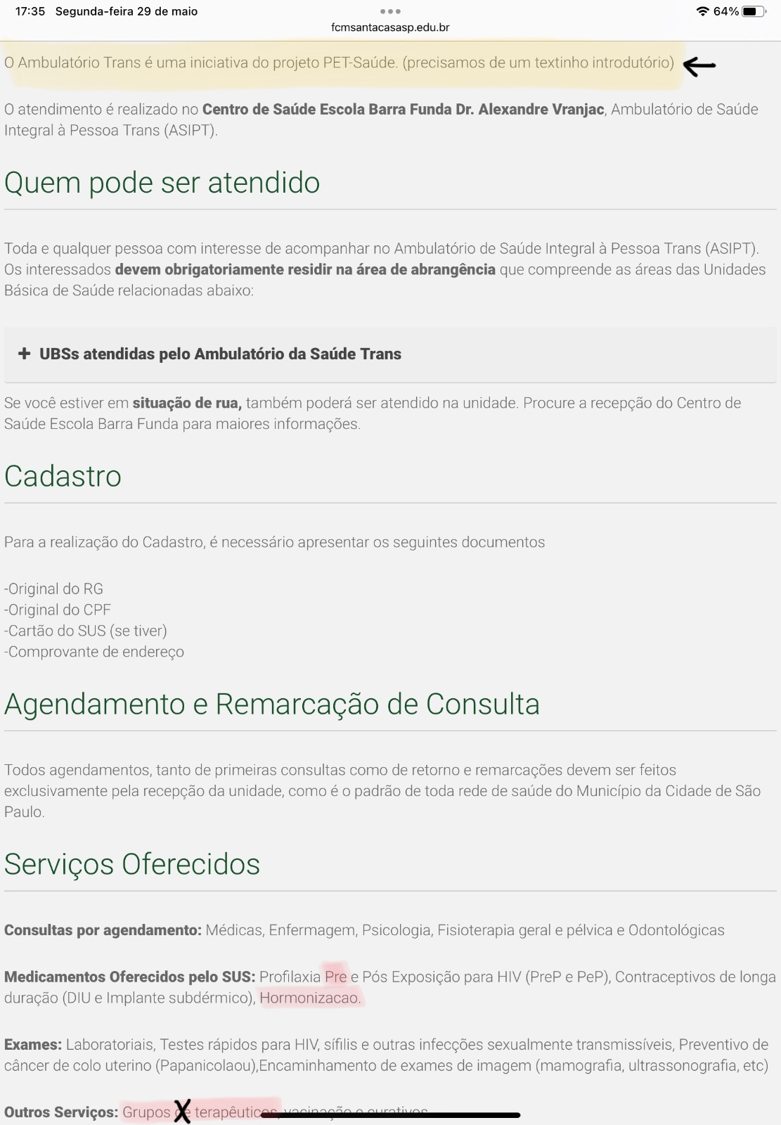

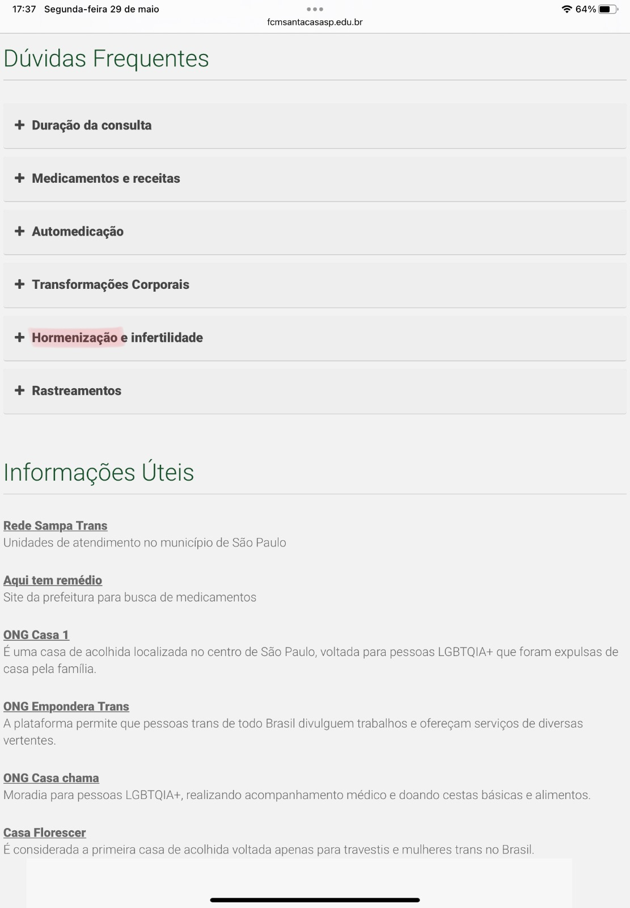

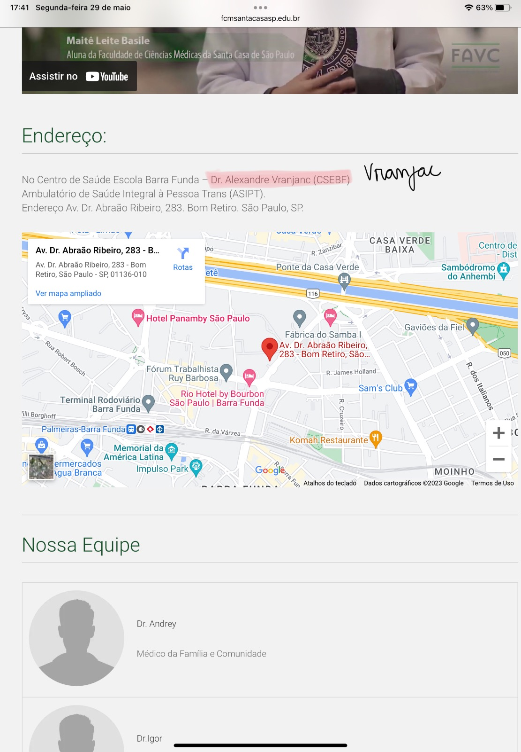

1. Mudança do logo do CSEBF



1. Inserir em “informações úteis” um link denominado - Serviços Especializados no Processo de afirmação de gênero para População Trans no estado de São Paulo – que direciona para o arquivo pdf em anexo ao email.